在Home目录下创建一个总工作文件夹ws【方便管理】
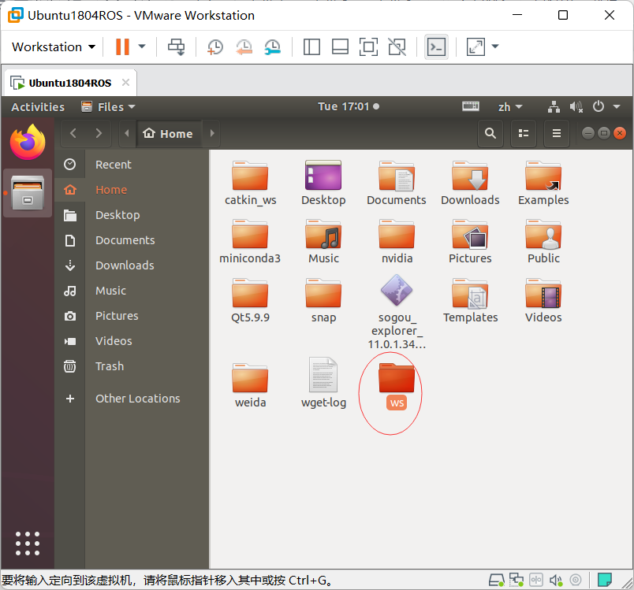
第一步创建工作空间 first_ws
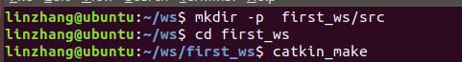
第二步创建包 hello_ros
用clion 集成开发环境工具打开 hello_ros包
